**Regresión Lineal Múltiple (Regresión lineal múltiple.sav)**

El archivo **Regresión lineal múltiple.sav**contiene los datos de una investigación que busca explicar la claridad del autoconcepto *(Y)* en un grupo de adultos jóvenes limeños. La claridad del auto-concepto puede definirse como “la medida en que las creencias acerca de uno mismo se encuentran clara y confiablemente definidas, poseen coherencia interna y son temporalmente estables”. Se busca explicar esta variable mediante otras variables psicológicas tales como la capacidad de insight (X1), la tendencia a la rumiación (X2) y la autoestima (X3). Además, se tomó nota de las variables sociodemográficas sexo (X4) y edad (X5).

Se selecciona de manera aleatoria a 50 participantes del estudio y se registra cada una de las variables en el programa estadístico SPSS. Trabajando en hojas de un archivo Excel:

1. Suponga que se tiene como hipótesis de trabajo que *la capacidad de insight y la autoestima influyen directamente sobre la claridad del autoconcepto aunque la tendencia a la rumiación juega en contra de la claridad.* En este contexto ¿Cuál de los modelos siguientes representa todas las hipótesis? Justifique.

Modelo 1: Claridad = ß0 + ß1×Insight + ß2×Rumiación + ß3×Autoestima + e, ß1>0, ß2<0, ß3>0  
Modelo 2: Claridad = ß0 + ß1×Insight + ß2×Rumiación + ß3×Autoestima+ e, ß1>0, ß2< 0, ß3≠0  
Modelo 3: Claridad = ß0 + ß1×Insight + ß2×Rumiación + ß3×Autoestima + e, ß1>0, ß2>0, ß3<0

El modelo 3 representa adecuadamente las hipótesis planteadas.

1. Pida a SPSS diagramas de dispersión (*Gráficos* ⇒ *Cuadros de diálogo antiguos* ⇒ *Dispersión/puntos* → *Dispersión simple* → *Definir* → *Eje Y: Claridad (Y), Eje X: Insight (X1) /Rumiación (X2) / Edad (X3)* →*Aceptar*). ¿Hay evidencia gráfica a favor del modelo seleccionado en a)?

GRAPH

/SCATTERPLOT(BIVAR)=X1 WITH Y

/MISSING=LISTWISE.

GRAPH

/SCATTERPLOT(BIVAR)=X2 WITH Y

/MISSING=LISTWISE.

GRAPH

/SCATTERPLOT(BIVAR)=X3 WITH Y

/MISSING=LISTWISE.

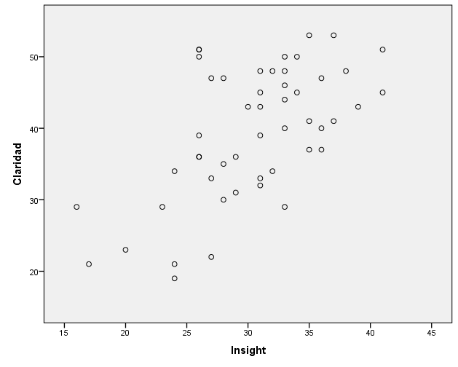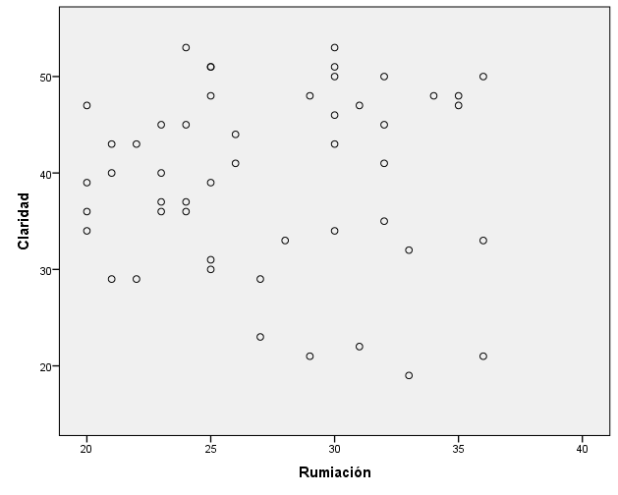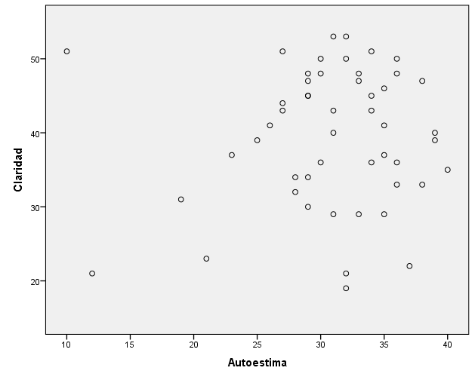

A nivel gráfico hay evidencia solo para las hipótesis ß1>0 y ß2<0, más no para ß3>0.

1. **(Uso de sintaxis de SPSS)** Aplique la secuencia de comandos SPSS: *Analizar* ⇒ *Regresión* ⇒ *Lineales* → *Dependientes: Claridad (Y), Independientes: Insight (X1), Rumiación (X2), Autoestima (X3)* →***Pegar***: SPSS en lugar de presentar resultados, abre una ventana Sintaxis 1 y muestra los comandos:

REGRESSION

/MISSING LISTWISE

/STATISTICS COEFF OUTS R ANOVA

/CRITERIA=PIN(.05) POUT(.10)

/NOORIGIN

/DEPENDENT Y

/METHOD=ENTER X1 X2 X3.

Estos comandos son *órdenes para ejecutar el análisis de regresión, pero* ***sin*** *realizar* ***inmediatamente*** *el análisis*. Para que SPSS *ejecute* los comandos: Sombrear o resaltar el texto desde REGRESSION hasta el punto final “**.”** y luego presionar el botón ► (Ejecutar la selección). SPSS procesa datos y muestra resultados. Ejecute la sintaxis generada, copie las tablas SPSS a la Hoja 1 de Excel y responda:

Observando el coeficiente **R** ¿Cuán bien representa el modelo a los datos? Explique. Analice estadísticamente los datos y determine el porcentaje de varianza de Claridad que se debería a las v.i. del modelo completo. ¿Es significativo este porcentaje? ¿Es grande o pequeño? ¿Se podría rechazar la hipótesis nula H0: ß1= ß2= ß3=0 (o H0:R2=0)? ¿Cuánto valen las estimaciones de los parámetros ß1, ß2 y ß3? ¿Cuánto valen los errores estándar de estimación (E.E.) de ß1, ß2 y ß3? ¿Cuáles hipótesis de trabajo se comprueban? Justifique. Indique la o las tablas de resultados que ha usado.

|  |  |  |  |  |
| --- | --- | --- | --- | --- |
| **Resumen del modelo** | | | | |
| Modelo | R | R cuadrado | R cuadrado corregida | Error típ. de la estimación |
| 1 | .589a | .347 | .304 | 7.716 |
| a. Variables predictoras: (Constante), Autoestima, Insight, Rumiación | | | | |

El presente modelo de regresión múltiple representa a los datos entre moderada y altamente en un 58,9%.

El porcentaje de claridad que es producto de las v.i. del modelo completo es de 34,7%, que podría considerarse entre pequeño y moderado.

|  |  |  |  |  |  |  |
| --- | --- | --- | --- | --- | --- | --- |
| **ANOVAa** | | | | | | |
| Modelo | | Suma de cuadrados | gl | Media cuadrática | F | Sig. |
| 1 | Regresión | 1453.764 | 3 | 484.588 | 8.139 | .000b |
| Residual | 2738.656 | 46 | 59.536 |  |  |
| Total | 4192.420 | 49 |  |  |  |

Es significativo (p =.00 < .05), por lo que podría rechazarse la hipótesis nula H0: ß1= ß2= ß3=0 (o H0:R2=0).

|  |  |  |  |  |  |  |
| --- | --- | --- | --- | --- | --- | --- |
| **Coeficientesa** | | | | | | |
| Modelo | | Coeficientes no estandarizados | | Coeficientes tipificados | t | Sig. |
| B | Error típ. | Beta |
| 1 | (Constante) | 8.711 | 9.442 |  | .923 | .361 |
| Insight | .971 | .199 | .585 | 4.884 | .000 |
| Rumiación | -.010 | .231 | -.005 | -.044 | .965 |
| Autoestima | .049 | .185 | .032 | .265 | .792 |
| a. Variable dependiente: Claridad | | | | | | |

Los valores de las estimaciones de los parámetros son: ß1=.971, ß2=-.10, ß3=.049.

Los valores de los E.E. son son: ß1=.199, ß2=-.231, ß3=.185

Sólo se cumpliría la hipótesis El insight influye directa y proporcionalmente sobre la Claridad del Autoconcepto (H1:B1>0), ya que es la única que resulta significativa (p<.00)

La ventaja de generar la sintaxis es que deja un registro de lo que se hace durante una sesión de trabajo y se puede modificar para hacer el mismo tipo de análisis, pero con otras o con más variables: basta escribir los *nombres* SPSS de las variables en la sintaxis y luego ejecutarla.

1. Entre los supuestos de análisis de regresión múltiple **uno es el de variables explicativas independientes o no excesivamente correlacionadas**. Cuando una v.i. correlaciona excesivamente con las demás v.i. de un modelo, una consecuencia es que su Tolerancia es muy baja y eso aumenta artificialmente la varianza del error o residuo. La inversa de la tolerancia se llama Factor de Inflación de Varianza (FIV donde FIV = 1/Tolerancia) y mide cuánto aumenta la varianza del residuo debido a una excesiva correlación de la respectiva v.i. con el resto. El FIV no debe ser alto y, en general, se pide que no pase de 4*. ¿Es alto el FIV de **Claridad cuando las v.i. son Insight, Rumiación y Autoestima**?

*Se puede pedir a SPSS que muestre las Tolerancias y FIV de cada v.i. de un modelo.  
Para ello, hay que entrar a la opción **Estadísticos y marcar: Diagnósticos de**  
**colinealidad.**

REGRESSION

/MISSING LISTWISE

/STATISTICS COEFF OUTS R ANOVA COLLIN TOL

/CRITERIA=PIN(.05) POUT(.10)

/NOORIGIN

/DEPENDENT Y

/METHOD=ENTER X1 X2 X3.

|  |  |  |  |  |  |  |  |  |
| --- | --- | --- | --- | --- | --- | --- | --- | --- |
| **Coeficientesa** | | | | | | | | |
| Modelo | | Coeficientes no estandarizados | | Coeficientes tipificados | t | Sig. | Estadísticos de colinealidad | |
| B | Error típ. | Beta | Tolerancia | FIV |
| 1 | (Constante) | 8.711 | 9.442 |  | .923 | .361 |  |  |
| Insight | .971 | .199 | .585 | 4.884 | .000 | .990 | 1.010 |
| Rumiación | -.010 | .231 | -.005 | -.044 | .965 | .960 | 1.041 |
| Autoestima | .049 | .185 | .032 | .265 | .792 | .951 | 1.052 |

Dado que ninguna de las FIV es mayor a 4, no hay problemas de colinealidad.

1. Otro de los supuestos de la regresión múltiple es el de la distribución normal de los residuos (errores). Una distribución no normal de los errores de las variables pueda afectar las relaciones y su significación. Nos enfocamos en los errores y no en la medición porque en las regresiones lineales pueden usarse también variables dicotómicas (p.e. sexo) y estas no siguen una distribución normal. Para ello, pida al SPSS un gráfico para conocer la distribución de los residuos siguiendo los siguientes pasos: *Analizar* ⇒ *Regresión* ⇒ *Lineales* → *Dependientes: Claridad (Y), Independientes: Insight (X1), Rumiación (X2), Autoestima* → *Gráficos: Gráfico de Prob. Normal* → *Aceptar.* Responda: ¿Tienen los residuos una distribución normal?

REGRESSION

/MISSING LISTWISE

/STATISTICS COEFF OUTS R ANOVA

/CRITERIA=PIN(.05) POUT(.10)

/NOORIGIN

/DEPENDENT Y

/METHOD=ENTER X1 X2 X3

/RESIDUALS NORMPROB(ZRESID).

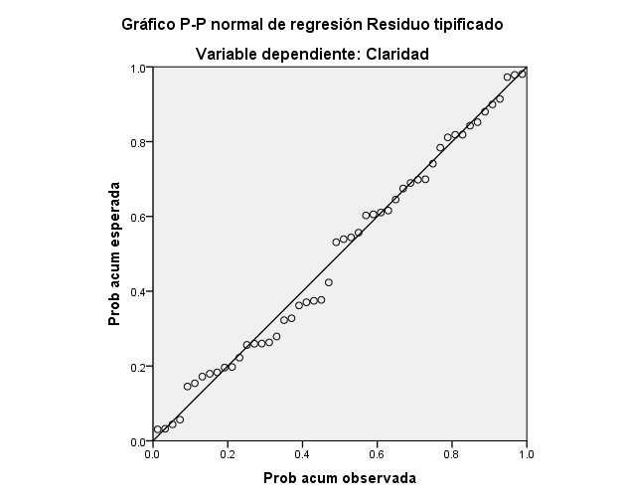

Los residuos tienen una distribución normal dado que los "o" caen sobre o cerca de la pendiente.